■タイトル
高齢者向け住宅、有料老人ホームは長期安定した社会貢献性の高いビジネスです。
今後人口が増加し続けるマーケットで長期一括借上の資産有効活用を
など。案もあれば。

■人口増加グラフ
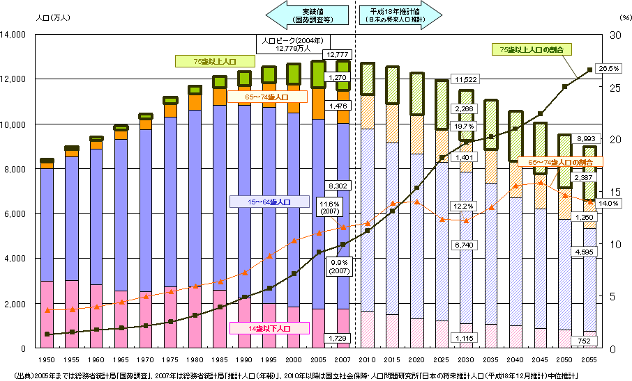
加工してシンプルなものに
高齢者人口、率が増えて生産人口が減っているのがわかるように

■介護施設の特徴
１ 賃貸住宅・マンション事業と比較して今後有望な市場のため、空室リスクが少ない
２ オフィス・商業施設と比較して景気の影響が少なく、どんな立地にも対応しやすい。
３ 駐車場経営と比較して地域に貢献する事業で、税制のメリットが大きい。

■介護施設の種類
１ 200坪から建築できるコンパクトタイプ
居室面積13㎡ × 30室 ＝ 施工床240坪程度 ※共有部分（お風呂、食堂、厨房など）込み
２ 建築の補助金、税制優遇、融資制度のあるサービス付き高齢者向け住宅タイプ
居室面積18㎡ × 30室 ＝ 施工床330坪程度 ※共有部分（お風呂、食堂、厨房など）込み
３ 管轄行政が供給量を管理する公募タイプ
グループホームや小規模多機能型居宅介護等

■実績紹介
更地と建設後の写真は掲載
依頼成立後、開示します。

スペースと相談してその他実績も掲載
依頼成立後、開示します。

■マンションとの比較
25～30年間の一括借上
家賃の変動なし
入居者の促進は借上先の企業で仲介手数料等必要なし
入居者とのトラブル対応も借上げ先の企業
敷地、建物共有部分の清掃業務も借上げ先の企業
EVの保守点検費用、電球の交換等も借上げ先の企業
等

■計画までの流れ
ご希望地の市場調査 予算等のヒアリング 設計施工計画 賃借人の紹介 賃貸条件の交渉 賃貸借契約の作成、締結 着工、竣工 御引渡し

■お問い合わせ
HP参照
電話番号は非掲載、メールのみ

